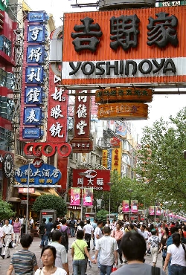
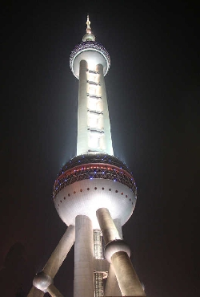
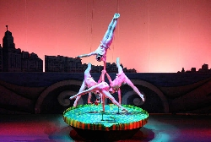
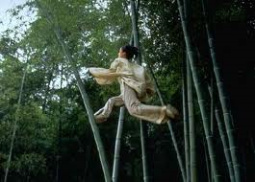
Smok ukryty w Żółtych Górach (9 dni)
卧虎藏龙

DZIEŃ 1
Warszawa 华沙
Zbiórka na lotnisku na dwie godziny przed planowanym odlotem. Wylot z Warszawy do Szanghaju z przesiadką w jednym z europejskich portów lotniczych.

DZIEŃ 2
Szanghaj 上海
Po przylocie przejedziemy na lunch i rozpoczniemy zwiedzanie najważniejszych obiektów w Szanghaju. Zaprosimy Państwa na podziwianie panoramy miasta z tarasu 468-metrowej wieży telewizyjnej Perły Orientu. Wieczorem udamy się na rejs po rzece Huang Pu, podczas którego będą Państwo mogli podziwiać metropolię zatopioną w morzu świateł. Lunch i kolacja w lokalnych restauracjach. Nocleg w hotelu.

DZIEŃ 3
Szanghaj 上海 – Hangzhou 杭州
Śniadanie. Rano zwiedzimy Stare Miasto, którego atmosfera przyjemnie kontrastuje z kosmopolitycznym Szanghajem. Pobliski Nefrytowy Ogród z XVI w. to przykład chińskiej sztuki ogrodowej, łączącej w zmyślny sposób piękno natury z wyrafinowaniem ludzkiego umysłu. Po południu szybką koleją przejedziemy do Hangzhou. Tego dnia zwiedzimy również symbol tego miasta – Jezioro Zachodnie, otoczone licznymi, malowniczymi pawilonami. Lunch i kolacja w lokalnych restauracjach. Nocleg w hotelu.

DZIEŃ 4
Hangzhou 杭州
Śniadanie. Ten dzień poświęcimy na poznanie miasta Hangzhou, o którym Chińczycy mówią: „ W niebie jest raj, a na ziemi są Suzhou i Hangzhou”. Jest to miasto uznawane za jedno z najpiękniejszych w Chinach. Odwiedzimy Świątynię Lingyin, która znajduje się na zboczu Góry Feilaifeng. Następnie udamy się na plantację herbaty, gdzie wezmą Państwo udział w pokazie połączonym z degustacja herbaty. Lunch i kolacja w lokalnych restauracjach. Nocleg w hotelu.

DZIEŃ 5
Hangzhou 杭州 – Tunxi 屯溪
Po śniadaniu wyruszymy w stronę Gór Żółtych. Po drodze zatrzymamy się w Shexian, które słynie z licznych przykładów tradycyjnej architektury epok Ming i Qing, przede wszystkim tzw. łuków pamięci. Następnie odwiedzimy Ogród Rodziny Bao – największy ogród bonsai w okolicy. Po przyjeździe do Tunxi, przejdziemy się ulicami tego dawnego miasta handlowego. Najstarsze budynki liczą tutaj po siedemset lat. Lunch i kolacja w lokalnych restauracjach. Nocleg w hotelu.

DZIEŃ 6
Huangshan 黄山
Tego dnia udamy się na wspinaczkę pasmem Gór Żółtych. Są to święte góry Chin. Pielgrzymowali tutaj zarówno cesarze, jak i przywódcy komunistyczni, a ambicją każdego Chińczyka jest zdobycie Huangshan przynajmniej raz w życiu. Wjedziemy na górę kolejką linową. Na szlaku podziwiać będziemy najpiękniejsze miejsca widokowe, jak również pawilony, które rozsiane są na zboczu świętej góry. Lunch i kolacja w lokalnych restauracjach. Nocleg w hotelu.

DZIEŃ 7
Huangshan 黄山 – Szanghaj 上海
Jeśli pogoda na to pozwoli obejrzymy spektakularny wschód słońca ze szczytu góry. Następnie zjedziemy kolejką linową na dół. Po drodze na lotnisko w Tunxi zatrzymamy się w słynnych wioskach, które leżą u podnóża gór. Jedną z nich jest Hongcun – miejsce gdzie kręcone były filmy: „ Przyczajony tygrys ukryty smok” w reżyserii Ang Lee oraz „Hero” w reżyserii Zhang Yimou. Przelot do Szanghaju. Lunch i kolacja w lokalnych restauracjach. Nocleg w hotelu.

DZIEŃ 8
Szanghaj 上海
Po śniadaniu obejrzymy Świątynię Nefrytowego Buddy, a w niej kilka imponujących posągów Buddy wykonanych z pojedynczych kawałków nefrytu birmańskiego. Po południu czas wolny na zakupy. Wieczorem czeka nas przedstawienie słynnych cyrkowców szanghajskich. Lunch i kolacja w lokalnych restauracjach. Nocleg w hotelu.

DZIEŃ 9
Szanghaj 上海
Po śniadaniu przejazd na lotnisko w Szanghaju na dwie godziny przed planowanym odlotem i przelot do Warszawy.

Czas pożegnać Chiny. Mamy nadzieję, że będą Państwo z przyjemnością, a może i z nutką nostalgii, wspominać naszą wycieczkę do niezwykłej krainy zwanej Państwem Środka.
Zespół China Town Travel

